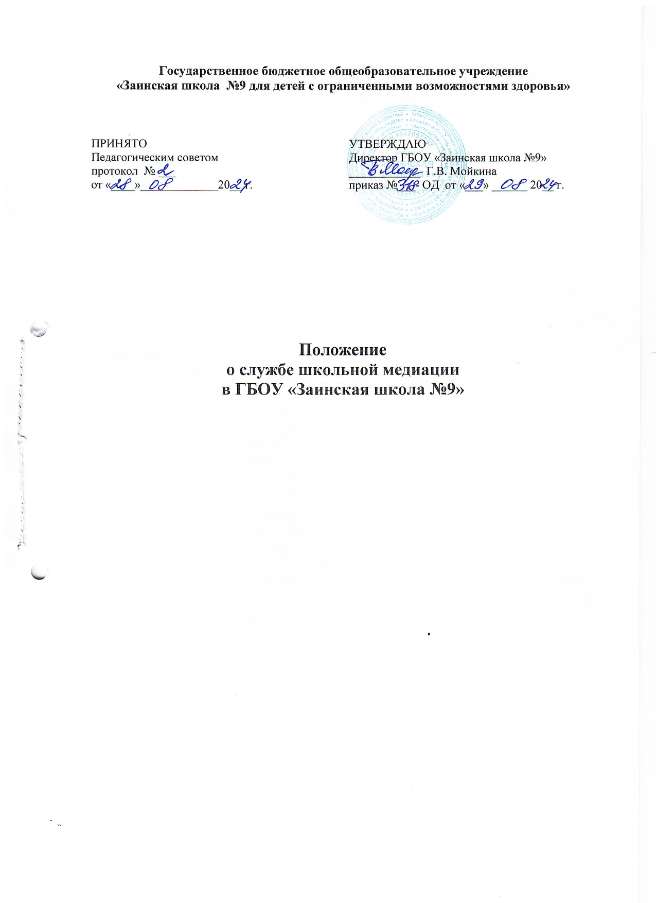

- ОБЩИЕ ПОЛОЖЕНИЯ
  - Настоящее Положение определяет порядок создания и функционирования службы школьной медиации в ГБОУ «Заинская школа №9».
  - Понятия, используемые в положении:
Служба школьной медиации (далее СШМ) – объединение участников образовательных отношений – сотрудников образовательной организации, родителей (законных представителей), направленное на оказание содействия в предотвращении и разрешении конфликтных ситуаций, возникающих в процессе учебно-воспитательной деятельности с помощью метода школьной медиации и медиативного подхода, и использования восстановительной практики в профилактической работе и мероприятиях, направленных на работу с последствиями конфликтов, асоциальных проявлений, правонарушений.
Медиация - способ разрешения споров мирным путем на основе выработки сторонами спора, добровольно участвующими в процедуре медиации, взаимоприемлемого и жизнеспособного решения при содействии нейтрального и независимого помощника – медиатора. В процессе медиации стороны приходят к соглашению без вынесения третьей стороной решения по спору.
Метод школьной медиации является не только способом разрешения споров в образовательной среде, но и методом профилактики и коррекции взаимодействия, позволяющим научить как детей, так и взрослых конструктивному поведению в конфликте и потенциально конфликтных ситуациях. Школьная медиация дает возможность предупреждать конфликты, правонарушения и ситуации острого противостояния, а также способствует изменениям привычных негативных, деструктивных способов взаимодействия.
Школьные медиаторы – это педагоги, прошедшие специальное обучение (не менее 72-х часов). Школьными медиаторами могут быть родители, прошедшие обучение (не менее 24-х часов) и являющиеся членами службы школьной медиации.
Участники образовательных отношений – это обучающиеся, педагогические работники образовательного учреждения, родители (законные представители) обучающихся.
Куратор СШМ – это человек, организующий деятельность службы школьной медиации в образовательной организации.
  - СШМ является приоритетной альтернативой, имеющимся на данный момент, способам реагирования на споры, конфликты, противоправное поведение или правонарушения несовершеннолетних. Сторонам конфликта предлагается в первую очередь обратиться в СШМ, а при их отказе или невозможности решить конфликт путем медиации, администрация, педагоги могут применить другие способы решения конфликта и/или иные меры воздействия. Достигнутое соглашение конфликтующих сторон может учитываться в случае вынесения административного решения по конфликту или правонарушению.
  - СШМ осуществляет свою деятельность на основании:
Федерального закона от 27.07.2010г. №193- ФЗ (ред. от 23.07.2013г с изм. и доп.,
вступившим в силу с 01.09.2013г.) «Об альтернативной процедуре урегулирования споров с участием посредника (процедуре медиации)»;
Конституции Российской Федерации;
Гражданского кодекса Российской Федерации;
Семейного кодекса Российской Федерации;
Федерального закона от 24.07.1998г. №124- ФЗ «ОБ основных гарантиях прав ребенка в Российской Федерации»;
Федерального закона от 29.12.2012г.№273-ФЗ «Об образовании в Российской Федерации»;
Конвенции о правах ребенка;
Конвенции о защите прав детей и сотрудничестве, заключенные в г. Гааге, 1980, 1996,2007 годов;
Рекомендациями по организации служб школьной медиации в образовательных организациях (утв. Министерством образования и науки РФ от 18 ноября 2013г.№ ВК-54/07вн).

2. ЦЕЛИ И ЗАДАЧИ СЛУЖБЫ ШКОЛЬНОЙ МЕДИАЦИИ.
- Целями СШМ являются:
- помощь участникам образовательного процесса в разрешении споров и конфликтов на основе принципов медиативного подхода;
- создание благоприятной, гуманной и безопасной среды для развития и социализации личности, умеющей принимать решения и нести ответственность за свои поступки;
- профилактика агрессивных и асоциальных проявлений, издевательств в школьной среде, профилактика преступности среди несовершеннолетних;
- воспитание культуры конструктивного поведения в конфликте, основанной на медиативном подходе, который базируется на таких общечеловеческих ценностях, как признание уникальности каждой личности, взаимное принятие, уважение права каждого на удовлетворение собственных потребностей и защиту своих интересов без причинения вреда окружающим.
Задачами СШМ являются:
- формирование коллектива участников образовательных отношений, мотивированных на использование в своей повседневной деятельности, в том числе и в образовательно-воспитательном процессе, медиативного подхода, ориентированного на разрешение конфликтов в образовательной среде посредством метода школьной медиации;
- информационно-просветительская работа со всеми участниками образовательных отношений;
- проведение процедуры медиации и других восстановительных программ при разрешении конфликтов и споров, возникающих среди участников образовательных отношений.

3. ПРИНЦИПЫ ДЕЯТЕЛЬНОСТИ СЛУЖБЫ ШКОЛЬНОЙ МЕДИАЦИИ.
3.1. Принцип добровольности, предполагает как добровольное участие обучающихся в организации работы службы школьной медиации, так и добровольное согласие сторон, вовлеченных в конфликт, на участие в процедуре медиации и других восстановительных программах. Допускается направление сторон конфликта и их законных представителей на предварительную встречу с медиатором, после которой стороны могут участвовать или не участвовать в программе восстановительного разрешения конфликта.
3.2. Принцип равенства сторон, предполагает равноправие, сотрудничество, взаимное уважение, принятие (людей, ситуаций, событий), признание ценности и самобытности каждой отдельной личности, признание права каждого на удовлетворение потребностей и защиту своих интересов при условии признания такого же равного права за другими. Участники конфликта имеют равное право представлять свое видение ситуации, задавать уточняющие вопросы, вносить свои предложения по урегулированию конфликта.
3.3. Принцип нейтральности предполагает беспристрастность и непредвзятость медиатора. Запрещается членам СШМ, медиатору принимать сторону какого-либо участника конфликта. Нейтральность предполагает, что СШМ не выясняет вопрос о виновности или невиновности той или иной стороны, а является независимым посредником, создающим условия для того, чтобы стороны самостоятельно могли найти решение. Если медиатор понимает, что не может сохранять нейтральность из-за личностных взаимоотношений с кем-либо из участников, он должен отказаться от медиации или передать ее другому медиатору.
3.4. Принцип конфиденциальности. Любая информация, полученная в ходе медиации (и других восстановительных программ) считается конфиденциальной, кроме той, которая имеет разрешение на возможность разглашения от сторон или необходимость разглашения которой требуется законом. Исключение составляет информация, связанная с возможной угрозой жизни либо возможности совершения преступления; при выявлении этой информации медиатор ставит участников в известность, что данная информация будет разглашена. Медиатор должен заранее предупредить стороны о необходимости сохранения соблюдения принципа конфиденциальности. Он должен сообщить и о праве сторон установить в ходе медиации свои правила конфиденциальности.
3.5. Принцип законности, утверждающий, что в ходе медиации обсуждаются и принимаются только такие решения, которые соответствуют действующему законодательству Российской Федерации.

4. ПОРЯДОК ФОРМИРОВАНИЯ СЛУЖБЫ ШКОЛЬНОЙ МЕДИАЦИИ.
4.1. Допускается создание СШМ из сотрудников ГБОУ «Заинская школа №9», родителей, или лиц, их замещающих.
4.2. Необходимым условием участия в работе СШМ, в качестве медиатора, является прохождение специального обучения: педагоги - не менее 72-х часов и родители (члены СШМ) - не менее 24-х часов. Обучение родителей могут проводить как педагоги-медиаторы образовательной организации, так и приглашенные специалисты (медиаторы-практики). Обучающиеся могут участвовать в проведении процедур медиации деятельности СШМ при дополнительном условии: наличии письменного согласия их родителей на деятельность ребенка в качестве ведущего процедуры медиации (медиатора).
4.3. К работе службы могут привлекаться специалисты партнерских организаций, либо другого образовательного учреждения, где создана СШМ.
4.4. К проведению мероприятий СШМ могут привлекаться добровольцы, прошедшие необходимый инструктаж.
4.5. Куратором службы может быть социальный педагог, педагог - психолог или иной работник образовательной организации, прошедший специальное обучение (не менее 72 часов) по программе «Медиация в образовательной организации», на которого приказом директора ГБОУ «Заинская школа № 9» возлагаются обязанности по руководству СШМ. Куратором назначается сотрудник, пользующийся доверием обучающихся, педагогов и администрации образовательной организации, а также понимающий и поддерживающий цели и задачи службы школьной медиации, восстановительного подхода.

5. ПОРЯДОК РАБОТЫ СЛУЖБЫ ШКОЛЬНОЙ МЕДИАЦИИ.
5.1. Куратор СШМ может получать информацию о спорах, случаях конфликтного
характера от педагогов, обучающихся, администрации ГБОУ «Заинская школа №9», членов СШМ, родителей (законных представителей) или иных участников образовательных отношений.
- Куратор организует принятие решения о возможности или невозможности проведения восстановительной программы в каждом конкретном случае вместе с медиаторами, которые провели предварительные встречи со сторонами. При необходимости о принятом решении информируется администрация образовательного учреждения.
- Процедура медиации проводится только в случае согласия на участие сторон спора, конфликта.
- Если действия одной или обеих сторон могут быть квалифицированы как правонарушение или преступление, а так же есть материальный ущерб, то для проведения процедуры необходимо участие родителей или их письменное согласие на проведение программы.
- По делам, рассматриваемым в Комиссии по делам несовершеннолетних и защите их прав (далее Комиссия) или суде, медиация проводится взрослым медиатором. Медиация не отменяет рассмотрения дела в Комиссии или суде, но ее результаты и медиативное соглашение могут иметь значение при вынесении решения по делу.
  - Медиаторы СШМ могут проводить медиацию по конфликтам между участниками образовательных отношений ГБОУ «Заинская школа №9».
  - Медиатор вправе отказаться от проведения медиации в случае недостаточной квалификации. В этом случае координатор СШМ и директор ГБОУ «Заинская школа №9» принимают решение о приглашении медиатора из другой организации (партнерской, территориальной и др.), а также использовании иных форм работы (комиссия по урегулированию споров, Совет профилактики и др.).
- Куратор СШМ регулирует порядок определения сроков проведения процедуры (сопровождения случая).
  - В случае, если в ходе процедуры конфликтующие стороны пришли к соглашению, достигнутые результаты могут фиксироваться в письменном медиативном соглашении или устном медиативном соглашении (по договоренности сторон).
- При необходимости СШМ передает копию медиативного соглашения администрации образовательного учреждения при наличии согласия сторон.
- СШМ несет ответственность за организацию процедуры медиации и других восстановительных программ в соответствии с регламентом. Стороны несут личностную ответственность за выполнение принятых в результате процедуры медиации обязательств.
- При достижении соглашения, в обозначенное в нем время, медиатор проводит аналитическую беседу со сторонами о выполнении договоренностей и состоянии их взаимоотношений. При возникновении проблем в выполнении обязательств, медиатор (медиаторы), которые проводили данную программу, могут провести дополнительные встречи сторон и помочь сторонам осознать причины трудностей исполнения и пути их преодоления.
5.13. При необходимости СШМ информирует участников процедуры о возможностях обращения к специалистам (социальный педагог, педагог-психолог, специалисты учреждений социальной сферы, юрист).
5.14. Деятельность СШМ фиксируется в журнале регистрации случаев, который является внутренним документом службы, и доступ к которым имеет только куратор или ее члены.
5.15.Куратор СШМ обеспечивает мониторинг проведенных программ. Отчет по запросу вышестоящих организаций имеет количественный вид (без упоминания фамилий участников программ).
5.16.Куратор организует проведение супервизий с медиаторами, координирует действия участников СШМ в их работе по распространению знаний о медиации и основ позитивного общения среди всех участников образовательного процесса.
5.17. Медиация не является психологической процедурой, и потому не требует обязательного согласия со стороны родителей (законных представителей), кроме случаев, указанных в пунктах 5.4 и 5.5 настоящего положения (по данным категориям дел участие родителей (законных представителей) или согласие на проведение медиации в их отсутствие является обязательным).

- ОРГАНИЗАЦИЯ ДЕЯТЕЛЬНОСТИ СЛУЖБЫ ШКОЛЬНОЙ МЕДИАЦИИ.
- Администрация образовательного учреждения предоставляет СШМ помещение для проведения медиации и других восстановительных программ, а также возможность использовать иные ресурсы образовательного учреждения (оборудование, выход в Интернет, оргтехнику, канцелярские принадлежности, средства информации и другие).
- Куратор СШМ организует планирование деятельности службы на каждый следующий учебный год в срок до 01 октября каждого учебного года.
- Администрация ГБОУ «Заинская школа №9» оказывает СШМ содействие в распространении информации о деятельности службы среди участников образовательного процесса.
- СШМ в рамках своей компетенции взаимодействует с психологом, социальным педагогом и другими специалистами, способными оказать содействие в проведении медиации и других восстановительных программ.
- Администрация ГБОУ «Заинская школа №9» содействует СШМ в организации взаимодействия с педагогами образовательной организации, а также с учреждениями и службами системы профилактики безнадзорности и правонарушений несовершеннолетних. Администрация поддерживает обращения педагогов и обучающихся в СШМ, а также содействует освоению ими навыков восстановительного разрешения конфликтов.
- В случае если стороны согласились на совместную встречу, то применение санкций администрации ГБОУ «Заинская школа №9» в отношении данных участников конфликта приостанавливаются. Решение о необходимости возобновления санкций администрации ГБОУ «Заинская школа № 9» принимается после получения информации о результатах проведенных СШМ восстановительных программ и достигнутых договоренностях сторон.
- Администрация ГБОУ «Заинская школа №9» поддерживает участие куратора СШМ в семинарах, супервизиях, собраниях сообщества медиаторов, оплачивает его профессиональное развитие.
- В случае если медиация проводилась по факту, по которому возбуждено уголовное дело, администрация ГБОУ «Заинская школа №9» может ходатайствовать о приобщении к материалам дела медиативного соглашения, а также иных документов в качестве материалов, характеризующих личность обвиняемого, подтверждающих добровольное возмещение имущественного ущерба и иные действия, направленные на заглаживание вреда, причиненного потерпевшему.
- СШМ может вносить на рассмотрение администрации ГБОУ «Заинская школа №9» предложения по снижению конфликтности в образовательной организации.

- ЗАКЛЮЧИТЕЛЬНЫЕ ПОЛОЖЕНИЯ.
- Настоящее Положение вступает в силу со дня его утверждения.
- Изменения в настоящее Положение вносятся директором ГБОУ «Заинская школа №9» в обязательном порядке с учетом согласования их с куратором ГБОУ «Заинская школа №9». Вносимые изменения не должны противоречить «Стандартам восстановительной медиации» (разработаны и утверждены Всероссийской ассоциацией восстановительной медиации 17 марта 2009 г.).

